Señores

# JUZGADO OCTAVO PENAL MUNICIPAL

# CON FUNCIÓN DE CONTROL DE GARANTÍAS DE PALMIRA (V)

# E. S. D.

|  |  |
| --- | --- |
| **REFERENCIA:** | INCIDENTE DE DESACATO |
| **ACCIONANTE:** | YESICA LILIANA VASQUEZ |
| **ACCIONADOS:** | CLÍNICA PALMIRA S.A. y OTROS. |
| **RADICADO:** | 76-520-40-04-008-**2023-00031**-00 |

# ASUNTO: RESPUESTA REQUERIMIENTO

**GUSTAVO ALBERTO HERRERA ÁVILA** mayor de edad, domiciliado y residente en Cali – Valle del Cauca, identificado con la Cédula de Ciudadanía No 19.395.114 de Bogotá, actuando en calidad de persona autorizada por la **CLÍNICA PALMIRA S.A.**, como se encuentra acreditado con el certificado de existencia y representación legal anexo; mediante el presente escrito respetuosamente procedo a dar respuesta al requerimiento efectuado por el Despacho, en la oportunidad concedida en auto notificado el día (07) de febrero del presente año, de acuerdo con los fundamentos fácticos y jurídicos que son expuestos a continuación:

# OPORTUNIDAD

Sea lo primero precisar que su honorable despacho emitió auto el día siete (07) de febrero del presente año en el que dispuso lo siguiente:

*“(…) REQUERIR POR SEGUNDA VEZ a los señores FERNANDO HUMBERTO BEDOYA HERRERA identificado con C.C No. 16.258.259, en calidad de Gerente de la Clínica Palmira S.A, y superior jerárquico de la señora ADRIANA TOBAR CALDERON identificada con C.C No. 66.768.761 en calidad de Su Gerente de la Clínica Palmira S.A,* ***para que dentro de los dos (02) días siguientes al recibo de la respectiva notificación, informe las razones o circunstancias por las cuales a la fecha no ha procedido a dar cumplimiento a lo dispuesto en Sentencia de Tutela No. 036 del 13 de marzo de 2023.*** *Así mismo, se le solicita, en caso de no haberlo hecho, PROCEDER DE MANERA INMEDIATA A DAR CUMPLIMIENTO A LO ORDENADO EN EL ALUDIDO FALLO (…)”*

El mencionado auto fue comunicado al correo de la **CLÍNICA PALMIRA** mediante oficio enviado por el juzgado al correo electrónico el día siete (07) de febrero siendo las 1:55 p.m., de esta manera, el término otorgado para dar respuesta al requerimiento de la referencia se cumple el día siete (09) de febrero de 2024 a la 1:30 p.m., por lo tanto, la presente respuesta se remite a su despacho dentro del término concedido para el efecto.

1. **CONSIDERACIÓN PRELIMINAR**

Señor Juez, en virtud del principio de legalidad debe precisarse que el incidente de desacato propuesto el día 31 de enero del 2024, hace referencia al presunto incumplimiento de la sentencia No. 041 con radicado 765204003002202200117 del 22 de marzo del 2022, y NO a la sentencia por la cual fue requerida mi representada al presente trámite. Es decir, la resolución de la sentencia del No. 041 del 22 de marzo del 2022 que se mencionó en el incidente de desacato no vinculó a la Clínica Palmira, sino que, así como se refiere en el hecho tercero del incidente sólo le ordenó al Hospital Raúl Orejuela Bueno E.S.E. en un término perentorio de 48 horas, la práctica y agendamiento de determinados exámenes médicos. Por lo cual, si el incidente de desacato se inició en virtud de la providencia anteriormente mencionada, no es procedente requerir a mi representada a un trámite respecto del cual no es parte. Sin perjuicio de lo anterior, en aras de cumplir con lo requerido por el Despacho mediante auto del día 07 de febrero del 2024 me pronuncio frente al mismo.

# DEL CUMPLIMIENTO DEL FALLO DE TUTELA

1. El fallo de tutela emitido en el día 13 de marzo del 2023 por el Despacho se dispuso en su numeral segundo dar *“(…) ORDENAR a la CLÍNICA PALMIRA para que dentro de las 48 horas siguientes a la notificación de esta sentencia se le agende CONSULTA POR PRIMERA VEZ POR ESPECIALISTA EN ORTOPEDIA Y TRAUMATOLOGIA. Especialista nivel III-IV, con recobro a la seguradora SEGURO DEL ESTADO S.A, y de no contar dicha clínica con esta especialidad deberá remitirla a una que sí cuente con ella, de igual forma garantizar la continuidad de la prestación de los servicios médicos que requiera la ciudadana con cargo a la aseguradora hasta que se agote el cubrimiento de la póliza y cuando ello ocurra con cargo a la EPS SURA, conforme a lo expuesto en la parte motiva (…)”.*
2. En acatamiento de la citada orden, la CLÍNICA PALMIRA S.A. remitió correo electrónico al Despacho el día 15 de marzo de 2023 informando que se le solicitó a la señora Liliana Vásquez radicar los documentos del Soat, quien informó que el día 16 de marzo los traería para la validación por Auditoria Médica, con el fin de ser valorada el día 167 de marzo del año 2023 por el traumatólogo y facturar la consulta a Seguros del Estado; como se observa a continuación:

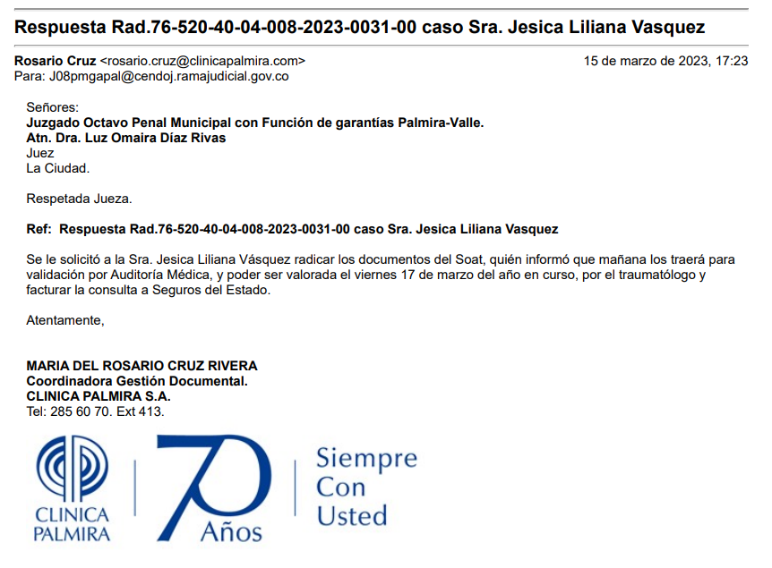

1. De igual forma el día 16 de marzo del 2023, se informó al Despacho que se presentó la señora Yesica Liliana Vásquez a radicar los documentos del Soat, pero los presentó de forma incompleta y sin la historia clínica. Lo cual imposibilitaba determinar que traumatólogo la podría valorar de acuerdo con la especialidad de cada uno. Por lo tanto, la cita que estaba programada para el día 17 de marzo del 2023 se cancelaba hasta que la señora Yesica Liliana Vázquez completara la documentación. De igual forma se le explicó que dado que no era una atención de urgencia y tampoco era una negación de la prestación del servicio de salud, se debían cumplir los requisitos legales para el cobro respectivo a la entidad aseguradora. Como se observa en el siguiente correo:

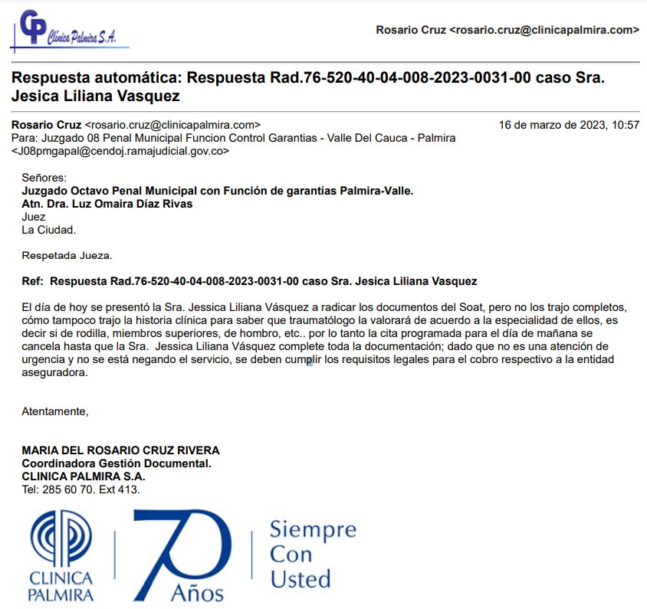

1. Ahora bien, la Clínica envió nuevamente el correo electrónico requiriendo la documentación completa y legible por parte de la señora Jessica Liliana Vásquez con el fin de agendar el especialista en traumatología y continuar con el tratamiento médico correspondiente, lo cual se constata en correo del día 09 de febrero del 2024 remitido al correo electrónico [globalvialjuridico@gmail.com](mailto:globalvialjuridico@gmail.com). Como se observa en el siguiente correo:

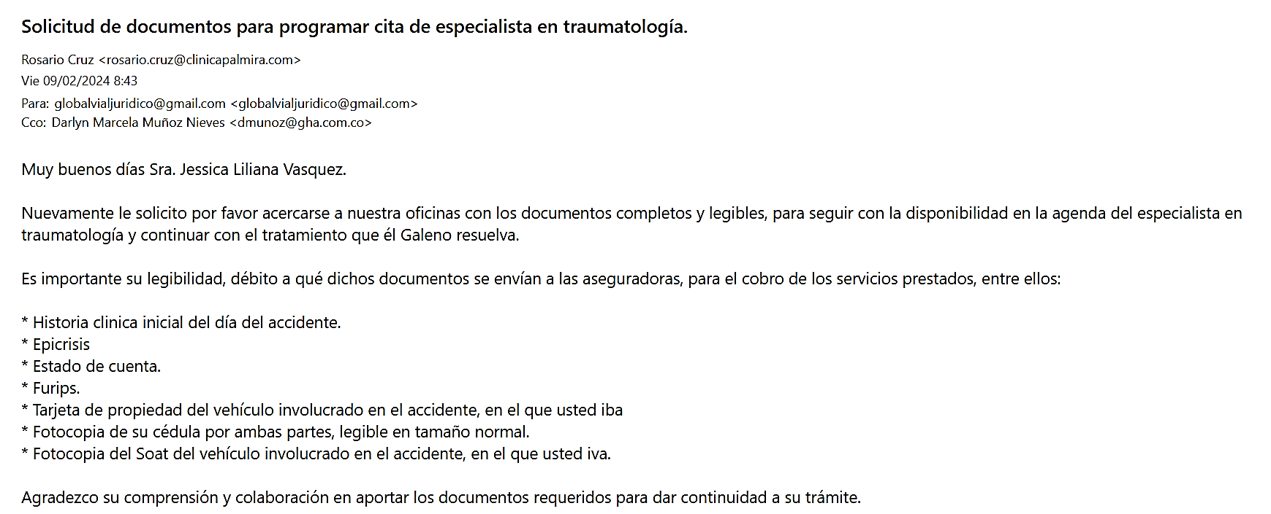

1. Conforme a lo manifestado, se ha dado cumplimiento a la orden impartida por el Juzgado procurando la protección del derecho fundamental del accionante tutelado por la autoridad judicial, motivo por el cual se ha configurado la carencia actual de objeto por hecho superado.
2. **FUNDAMENTOS JURÍDICOS**

Como se encuentra probado, la CLÍNICA PALMIRA S.A. para cumplir con lo requerido por el Juzgado ha solicitado a la accionante la información y documentación completa y legible, con el fin de agendar la cita con el especialista en traumatología y continuar con el tratamiento que el galeno considere correspondiente.

Es importante resaltar en este punto señor Juez, que la historia clínica, la epicrisis y el Furips **son documentos determinantes para prestar de manera idónea y adecuada el servicio de salud a la señora Yesica Liliana**. Lo anterior en virtud de que la Historia Clínica revela a la institución médica información sobre cuál es el médico tratante idóneo para conocer los antecedentes y las condiciones actuales del paciente, conocimiento fundamental al momento de asignar un galeno que pueda, bajo determinada especialidad, brindar al paciente el servicio óptimo de acuerdo con sus necesidades médicas. Sumado a esto, al ser un documento sometido a reserva se hace imposible por parte de la Entidad Médica revisar el tratamiento y las condiciones anteriores que fueron atendidas por otras instituciones médicas. Igual suerte corre la solicitud respecto de la epicrisis y el Furips solicitados. Por lo tanto**,** la insistencia en la solicitud en los documentos mencionados no se configura como un obstáculo en la prestación del servicio de salud, sino que, por el contrario, se erige como una buena práctica, que conforme a la lex artis, debe ser ejecutada por la institución para conocer las verdaderas condiciones del paciente, sus antecedentes, tratamientos anteriores, etc. Así, una vez conocida esta información, prestar un servicio que se acomode a las necesidades actuales del paciente, específicamente, en el área de traumatología.

En virtud de esto y de las actuaciones por parte de la Clínica de cumplir con lo ordenado por el Despacho, con el fin de agendar la cita con el especialista en traumatología, solicito respetuosamente se tenga que el presente se trata de un hecho superado, y por ende es improcedente adoptar las medidas establecidas en el Decreto 2591 de 1991 para el trámite del incidente de desacato, por cuanto en la fecha se ha emitido y enviado la respuesta a tal solicitud, conforme se acredita con la comunicaciones respectivas que se acompaña con este escrito.

Sobre el particular, es pacífico lo mencionado por la Corte Constitucional respecto a la carencia actual de objeto, como fenómeno jurídico que se presenta cuando la causa que motivaba la solicitud de amparo se extingue o “ha cesado” y por tanto, el pronunciamiento del juez de tutela frente a las pretensiones de la acción de tutela se torna innecesario dado que “no tendría efecto alguno” o caería en el vacío”[1].

*“(…) Este fenómeno puede configurarse en tres hipótesis: (i) daño consumado, el cual tiene lugar cuando “se ha perfeccionado la afectación que con la tutela se pretendía evitar, de forma que (…) no es factible que el juez de tutela dé una orden para retrotraer la situación”[2]; (ii) hecho sobreviniente, el cual se presenta cuando acaece una situación que acarrea la “inocuidad de las pretensiones”[3] y que no “tiene origen en una actuación de la parte accionada dentro del trámite de tutela”[4]; y (iii) hecho superado, que ocurre cuando la “pretensión contenida en la acción de tutela” se satisfizo por completo por un acto voluntario del responsable[5]. La Corte Constitucional ha aclarado que el hecho superado* ***se configura cuando la satisfacción del derecho parte de “una decisión voluntaria y jurídicamente consciente del demandado”[6], por razones ajenas a la intervención del juez constitucional****[7]. El cumplimiento de los fallos de tutela de los jueces de instancia no configura la carencia actual de objeto en sede de revisión (…)”[8].*

Adicionalmente en lo que respecta a la historia clínica y a su carácter reservado, la Corte Constitucional también ha mencionado que es un documento privado que comprende una relación ordenada y detallada de todos los datos acerca de los aspectos físicos y psíquicos del paciente[9]. El artículo 24 de la ley 23 de 1981 define dicho documento como *“(…) el registro obligatorio de las condiciones de salud del paciente. Es un documento sometido a reserva que únicamente puede ser conocido por tercero previa autorización del paciente o en los casos previstos por la Ley (…)”.*

Es decir, que en el momento en que la Clínica Palmira requiere la documentación para una debida valoración de la paciente (porque es allí donde se encuentran todos los aspectos físicos y psíquicos del paciente) no está entorpeciendo la prestación del servicio de salud, sino que por el contrario, está cumpliendo con lo ordenado por el Juzgado en la Sentencia del 13 de marzo del 2023, pues no podría agendar cita, y sería aún inadecuado e irresponsable, remitirla a un especialista sin primero revisar los antecedentes médicos o sus condiciones médicas previas.

En complemento con lo anterior debe también traerse a colación lo mencionado por la Corte Constitucional en relación al principio del respeto por el acto propio sustentado en la buena fe. De este principio (respeto del acto propio) se deriva que debe sancionarse como inadmisible toda pretensión lícita, pero objetivamente contradictoria, con respecto al propio comportamiento efectuado por el sujeto. En este sentido para su configuración hace falta el cumplimiento de tres requisitos:

*“(…) El respeto del acto propio requiere de tres condiciones para que pueda ser aplicado: a. Una conducta jurídicamente anterior, relevante y eficaz. b. El ejercicio de una facultad o de un derecho subjetivo por la misma persona o centros de interés que crea la situación litigiosa, debido a la contradicción -atentatorio de la buena fe- existente entre ambas conductas. c. La identidad del sujeto o centros de interés que se vinculan en ambas conductas (…)”[10]*

Por lo anterior, la entidad obrando de buena fe ha demostrado y puesto todos sus esfuerzos técnicos y administrativos para llevar a cabo lo requerido por el Despacho solicitando a la accionante los documentos fundamentales para una debida valoración médica. No obstante ante la negligencia y la falta de cuidado de la señora Yesica al no proporcionar la información necesaria y los documentos completos, se actúa en contra de la buena fe pues la institución médica de ningún modo ha negado el servicio médico sino que dichos requerimientos (incumplidos por la accionante y sin respeto de los actos propios) ha imposibilitado a la Clínica de realizar valoración médica acorde con sus necesidades y agendar un especialista que trate sus condiciones actuales.

Entonces en virtud de todo lo anterior es oportuno mencionar que, al poner todos los esfuerzos técnicos y administrativos para gestionar el agendamiento de la cita, se ha configurado la carencia actual de objeto por hecho superado, como se indicó atrás. En efecto, conforme a lo manifestado es posible afirmar que se ha dado cumplimiento a lo ordenado por el Despacho trayendo como consecuencia que no exista al momento de la providencia derecho constitucional que esté siendo vulnerado.

1. **SOLICITUDES**

Conforme a lo manifestado en el presente escrito, **NO DECLARAR** el incidente de desacato presentado por el extremo actor habida cuenta de la carencia de objeto actual por hecho superado absteniéndose de impartir orden desfavorable a la clínica en el presente trámite incidental.

Adicionalmente, **SOLICITO REQUERIR** a la accionante, para que aporte los documentos solicitados por la Clínica Palmira S.A. con el fin de hacer una debida valoración médica y agendar con el especialista idóneo para atender su condición médica actual.

# ANEXOS

Junto al presente escrito anexos los siguientes documentos:

* Correo electrónico del día 15 de marzo del 2023 enviado por parte de la Clínica Palmira S.A. al Juzgado Octavo Penal Municipal con Función de Garantías.
* Correo electrónico del día 17 de marzo del 2023 enviado por parte de la Clínica Palmira S.A. al Juzgado Octavo Penal Municipal con Función de Garantías.
* Correo electrónico del día 09 de marzo del 2023 enviado por parte de la Clínica Palmira S.A. al correo electrónico [globalvialjuridico@gmail.com](mailto:globalvialjuridico@gmail.com).

1. **NOTIFICACIONES**

El canal electrónico de notificaciones de CLÍNICA PALMIRA S.A. S.A. es [judicial@clinicapalmira.com](mailto:judicial@clinicapalmira.com), también podrá ser notificada en la dirección física ubicada en la Carrera 37 A No. 5 B2-39, en la ciudad de Cali.

Del Señor Juez, respetuosamente,

FIRMA AUTORIZADA

Representante Legal Clínica Palmira S.A.

1. Corte Constitucional, sentencia T-533 de 2009.
2. Corte Constitucional, sentencia SU- 522 de 2019.
3. Corte Constitucional, sentencia T-308 de 2011.
4. Corte Constitucional, sentencias T-149 de 2018 y SU-440 de 2021. Ver también, Corte Constitucional, sentencia SU-522 de 2019. “*El hecho sobreviniente ha sido reconocido tanto por la Sala Plena como por las distintas Salas de Revisión. Es una categoría que ha demostrado ser de gran utilidad para el concepto de carencia actual de objeto, pues por su amplitud cobija casos que no se enmarcan en los conceptos tradicionales de daño consumado y hecho superado. El hecho sobreviniente remite a cualquier “otra circunstancia que determine que, igualmente, la orden del juez de tutela relativa a lo solicitado en la demanda de amparo no surta ningún efecto y por lo tanto caiga en el vacío”. No se trata entonces de una categoría homogénea y completamente delimitada. A manera de ilustración, la jurisprudencia ha declarado un hecho sobreviniente cuando: (i) el actor mismo es quien asume la carga que no le correspondía para superar la situación vulneradora; (ii) un tercero –distinto al accionante y a la entidad demandada- ha logrado que la pretensión de la tutela se satisfaga en lo fundamental; (iii) es imposible proferir alguna orden por razones que no son atribuibles a la entidad demandada; o (iv) el actor simplemente pierde interés en el objeto original de la Litis*”*.*
5. Corte Constitucional, sentencias T-321 de 2016 y T-154 de 2017.
6. Corte Constitucional, sentencia T-344 de 2019. En el mismo sentido se encuentra la sentencia T-104 de 2020.
7. Corte Constitucional, sentencia T-321 de 2016. En el mismo sentido se encuentran las sentencias T-154 de 2017, T-715 de 2017 y T-104 de 2020.
8. Corte Constitucional, sentencia T 070 de 2022.
9. Corte Constitucional, T 408 del 2014
10. Corte Constitucional, T 795 de 1999